**GUIA DE HISTORIA**

**“EL CONTINENTE AMERICANO”**

|  |  |  |
| --- | --- | --- |
| Nombre: | Curso: | Fecha: ____/____/2020 |
| **Objetivo (s):** OA 8 Identificar los principales climas, cantidad de población e idiomas del Continente Americano, observando ejemplos y contenido a través de guía de apoyo y desarrollando las actividades. | | |

**Antes de comenzar responde las siguientes preguntas en tu cuaderno.**

**¡No olvides escribir la fecha y el objetivo de la clase!**

1. ¿Qué conoces por clima?
2. ¿Qué es la población de un Continente?
3. ¿Cuántos idiomas crees que se hablan en nuestros Continente?
4. ¿Sabes cuántas personas habitamos en Chile?

**Lee la información y luego realiza las actividades que aparecerán a continuación:**

**Nuestro Continente**

***América****es un continente que ocupa gran parte del Hemisferio Occidental de la tierra. Se extiende desde la latitud 83º Norte hasta la 56º Sur. Se caracteriza por estar situado entre océanos, por constituir sus tierras una franja alargada de Norte a Sur y por tener una gran extensión.*

*Está rodeado por tres grandes océanos que limitan entre sí; el océano****Glacial Ártico****por el Norte, el****océano Atlántico****al Este y****el océano Pacífico****al Oeste.*

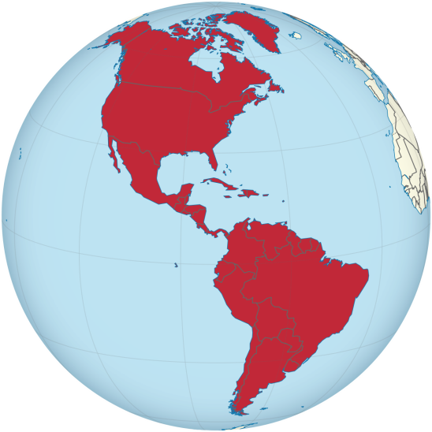

**División física de América**  
Debido a su gran tamaño y sus características geográficas, América  desde el punto de vista físico está dividida en:

**- América del Norte.**  
**- América del Sur.**  
**- América Central,**unida por una estrecha franja de tierra, a las dos  grandes regiones anteriores.

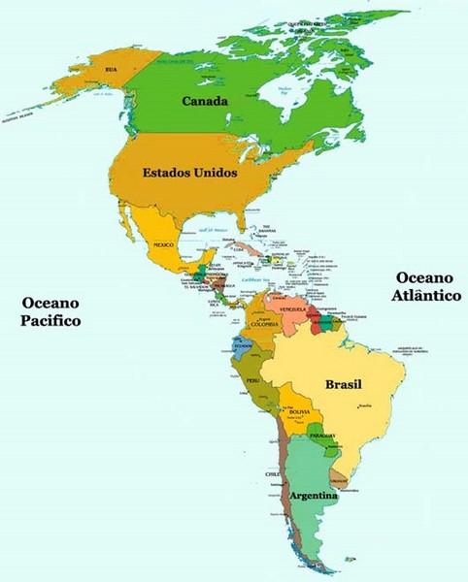

**POBLACIÓN DE AMERICA POR NÚMERO DE HABITANTES:**

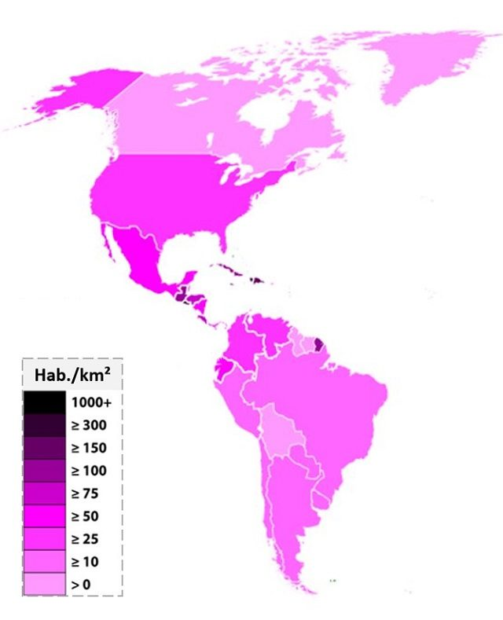

**AMERICA DEL NORTE**

Está formado por tres grandes países **Canadá**, **Estados Unidos y México**.

Canadá: 35. 362. 905

Estados Unidos: 323. 995. 528

México: 123 .166 .749

**Total de población: 428. 525. 182**

**AMERICA CENTRAL**

Habitan **75.400.000** millones de personas.

**AMERICA DEL SUR**

Concentra **350.700.000** millones de habitantes.

**IDIOMAS DE AMERICA:**

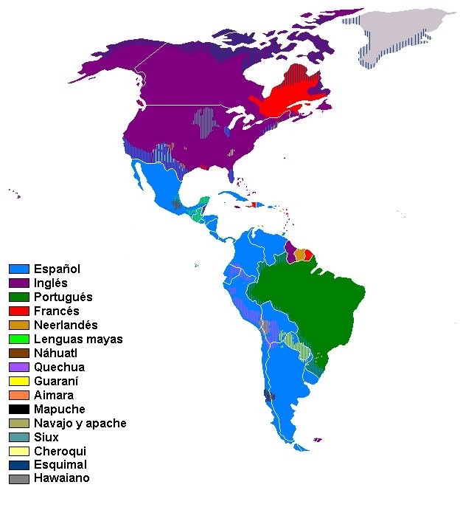**Principales idiomas en América del Norte**  
Los principales idiomas que se hablan son el inglés, el español y el francés.

**- Canadá:** inglés y francés.  
- **Estados Unidos:** inglés.  
- **México:** español.

**Principales idiomas en América Central Continental**  
El español es la lengua oficial en 6 de los 7 países que conforman América Central, a excepción de Belice, cuyo idioma oficial es el inglés, aunque la mayoría de la población de este país también habla español.

**- Belice:** Inglés (oficial). También se habla español.

**- Costa Rica:** Español.

**- El Salvador:** Español.

**- Guatemala:** Español.

**- Honduras:** Español.

**- Nicaragua:** Español.

**- Panamá:** Español.

**Principales idiomas en América Central Caribe**

- **Antigua**y Barbuda: Ingles (oficial); criollo

- **Bahamas**: Inglés (oficial)

- **Barbados**: Inglés

- **Cuba**: Español

- **Dominica**: Inglés (oficial); criollo francés.

- **Granada**: Inglés (oficial), criollo inglés, criollo francés.

- **Haití**: Francés, criollo (oficiales)

- **Jamaica**: Inglés

- **Puerto Rico**:  Español, inglés (oficiales).

**- República Dominicana**: Español.

**- Trinidad y Tobago:** Inglés (oficial), español, hindú.

**Idiomas en América del Sur**  
Los principales idiomas que se hablan son el español y el portugués.

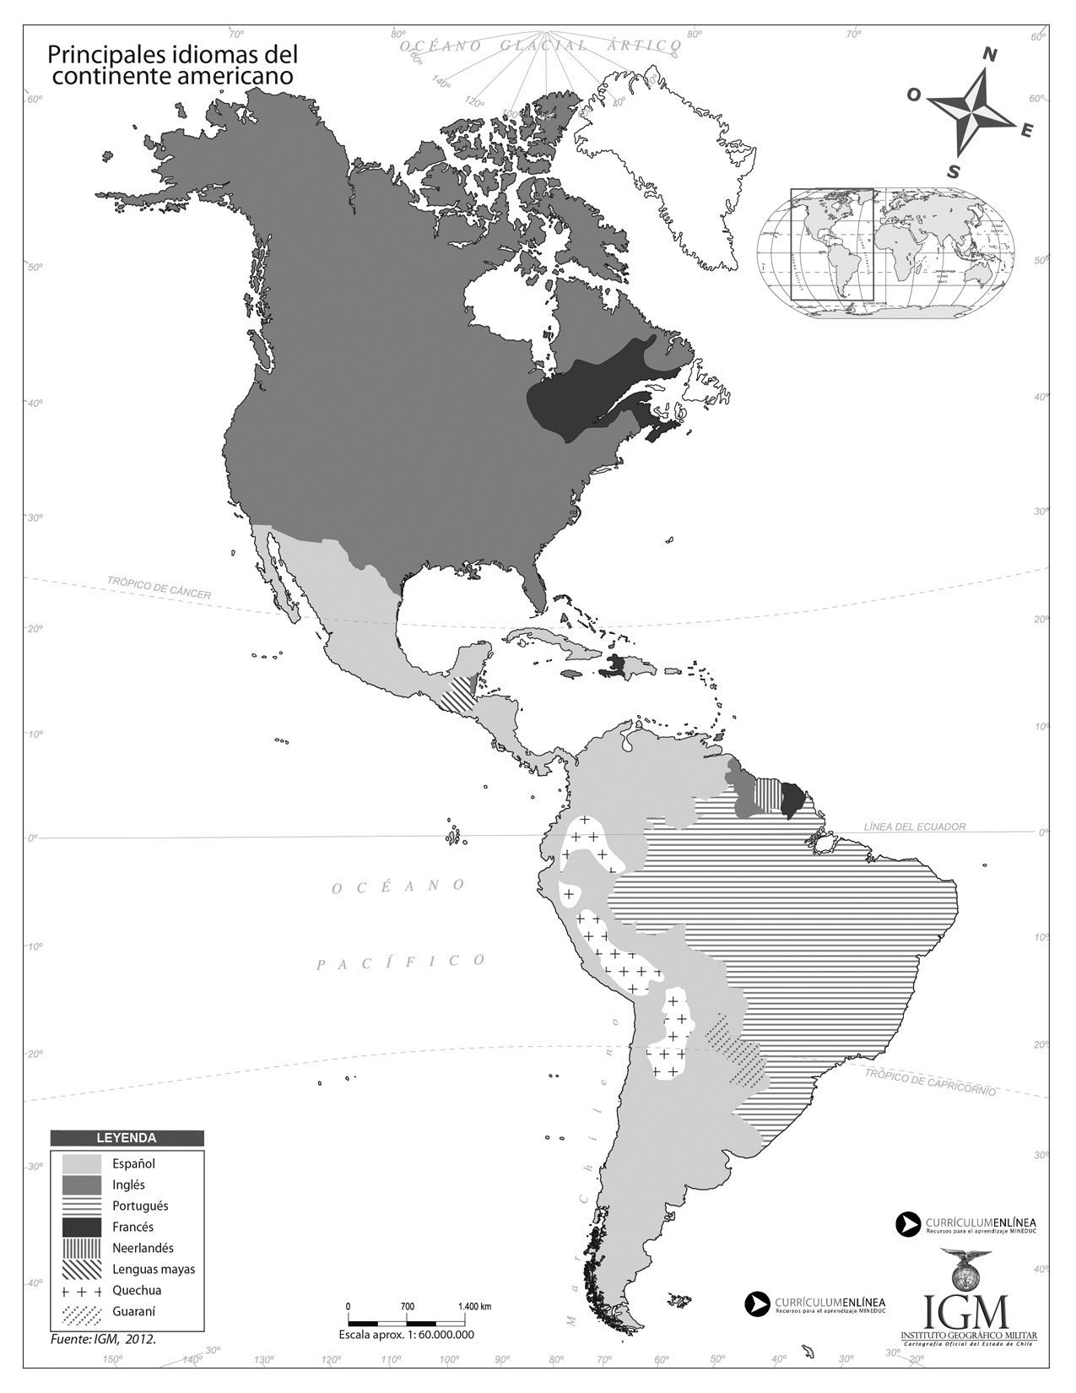**CLIMAS DE AMERICA:**

**América del Norte:**  
Posee climas que  varían desde los fríos polares y continentales en el extremo Norte del continente, hasta los templados, cálidos y desérticos hacia el Sur, generando una diversidad de especies vegetales y animales. Se encuentran una  variedad de suelos y abundancia de agua que posibilita una gran producción agrícola.

**América Central:**

Predominan los climas tropicales, por lo que recibe los rayos solares de manera muy directa, de modo que todo el  año hay altas temperaturas, humedad y precipitaciones intensas. Poseen diversidad y abundancia de vegetación. Debido a esta combinación de calor y humedad la vegetación es muy abundante, formando el típico paisaje de esta zona: el bosque tropical.  En las tierras bajas  puede verse  una vegetación de selva tropical, rodeada por regiones de sabana, que son extensas áreas cubiertas de hierbas altas con árboles aislados.

**América del Sur:**

Posee una variedad de climas: en su parte norte predominan los tropicales, lo que favorece el desarrollo del bosque ecuatorial, hacia el centro se presentan, climas templados, cálidos y secos, acompañados de una vegetación de praderas y estepas, al oeste de la cordillera de los Andes encontramos una zona árida  que se caracteriza por la presencia de cactus y arbustos espinosos, de la cual forma parte el desierto de Atacama,  mientras que  hacia el sur se combinan los secos fríos y los templados lluviosos .Aquí la vegetación es de estepas, es decir, de pastos duros y arbustos achaparrados. En la cordillera andina se presenta el clima frío de altura.

**Actividad:**

**De acuerdo a la información entregada responde en tu cuaderno las siguientes preguntas.**

1. **Marca la alternativa correcta según corresponda.**

|  |  |
| --- | --- |
| 1. **América es un gran continente, está situado en el Hemisferio Oeste y llega a abarcar los:** 2. Hemisferios Norte y Sur 3. Hemisferios Oeste y Este 4. Sólo el Hemisferio Sur 5. Sólo el Hemisferio Norte | 1. **América está dividida en 3 grandes regiones, estas son:** 2. América del norte, sur y este 3. América del oeste, centro y sur 4. América del norte, centro y sur 5. América del norte, centro y oeste |
| 1. **El Continente Americano está rodeado por dos Océanos que se llaman:** 2. Océanos Índico y Glacial 3. Océanos Pacífico y Atlántico 4. Océanos Pacífico y Glacial 5. Océanos Atlántico e Índico | 1. **El Meridiano de Greenwich es aquel que divide la Tierra de:** 2. Norte a Sur 3. Norte a Oeste 4. Sur a Este 5. Norte de Sur |

1. 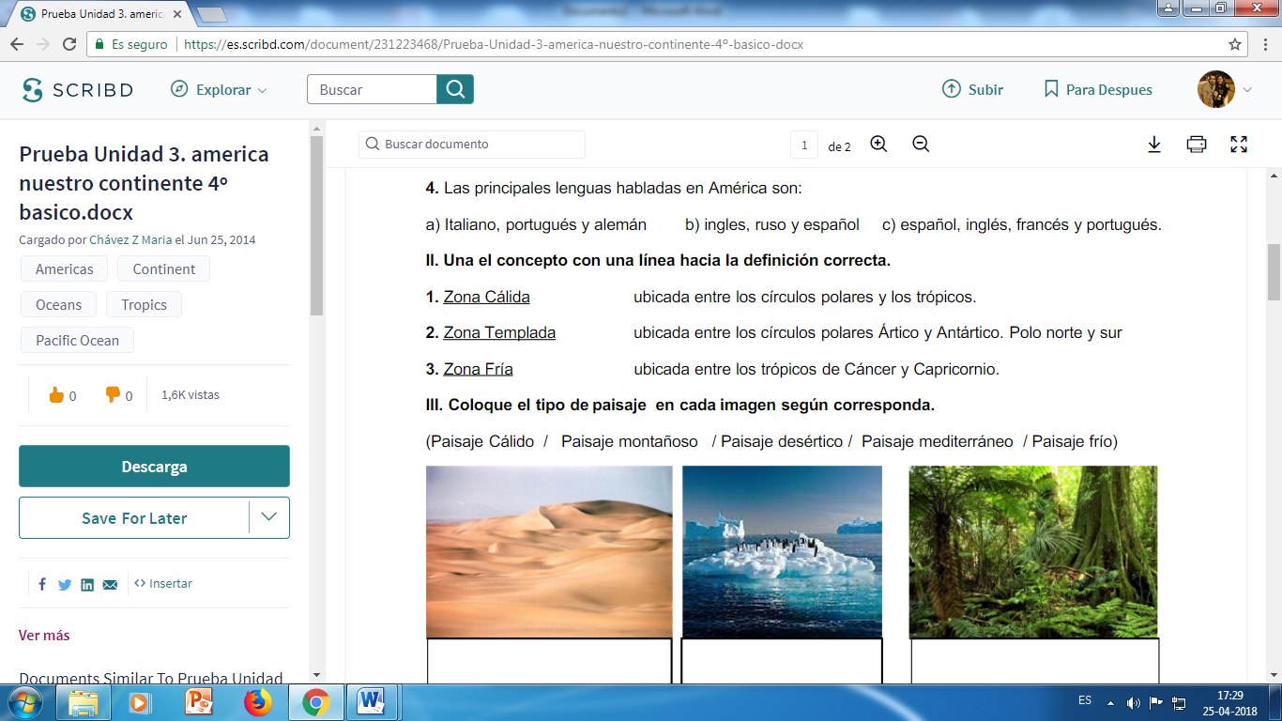**Coloca el nombre a los siguientes paisajes presentes en América. (1 pto c/u)**

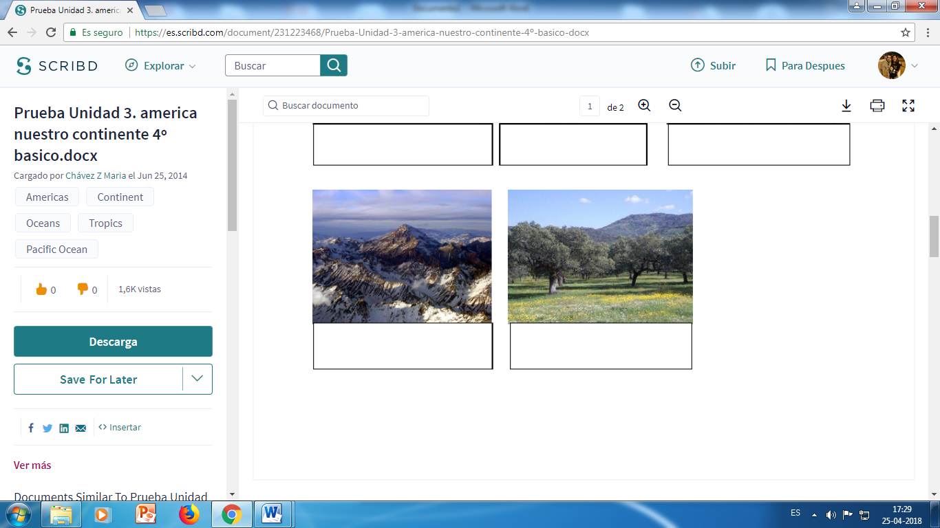

1. **Lee cada una de las siguientes oraciones y coloca una V si es verdadera y una F si es falsa. (1 pto c/u)**
2. ______ Un paralelo es un círculo imaginario que cruza la tierra de norte a sur.
3. ______ El Meridiano que divide la Tierra en Este y Oeste se llama Línea del Ecuador.
4. ______ La Línea que divide la Tierra en Hemisferio Sur y Hemisferio Norte se llama Línea del Ecuador.
5. ______ América sólo se divide en América del Sur y América del Norte.
6. ______ Las coordenadas nos permiten ubicar un punto de manera más fácil y precisa.
7. ______ La línea del Ecuador es el Paralelo 0°.
8. ______ El Trópico de Cáncer se encuentra ubicado en el Hemisferio Norte.
9. **Completa el siguiente mapa escribiendo el nombre de los países que se indican. (1 pto)** 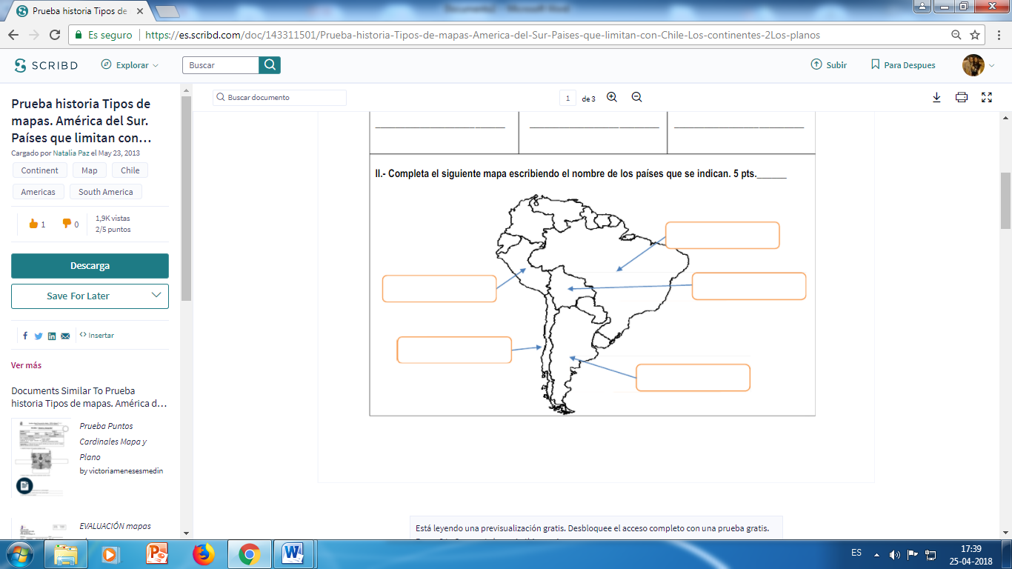

1. **Términos pareados. Une cada tipo de paisaje con la definición más adecuada. (1 pto c/u)**

|  |
| --- |
| Existen escasas precipitaciones y grandes diferencias de temperatura durante el día y la noche |
| Tienen temperaturas muy bajas y las precipitaciones son habitualmente en forma de nieve. |
| Tienen temperaturas moderadas, lluvias abundantes en invierno y escasas en verano |
| Son muy fríos por el efecto de su altitud. |
| Presenta altas temperaturas y abundantes precipitaciones. Existe variada y exuberante vegetación. |

|  |
| --- |
| **Climas de alta montaña** |
| **Climas templados** |
| **Climas Fríos** |
| **Climas cálidos** |
| **Climas desérticos** |

1. **Marca las alternativas con una V si son verdaderas con una F si son falsas.**

**América:**

1. ____América es un continente Grande.
2. ____ Nace desde el Hemisferio norte y acaba en el

Hemisferio sur.

1. ____ Tiene una enorme diversidad de paisajes y climas.
2. ____ Se divide en tres regiones geográficas: América del norte,

América central y América del sur.

1. ____ Se encuentra en Europa.
2. ____América central es una angosta franja de tierra.